Отчёт по лабораторной работе №4
Нагрузка и развертывание C++‑ИС
Проект: TaskFlow IS

1. Цель работы
Цель — подготовить TaskFlow к запуску как сервис: реализовать простой REST API, smoke-проверку /health, контейнеризацию Docker и нагрузочные сценарии, оформить протокол испытаний.
2. REST API
Реализован учебный HTTP-сервер taskflow_server без внешних библиотек. Поддержаны маршруты: GET /health, GET /tasks, POST /tasks. Сервер использует TaskService и InMemoryTaskRepository. Порт задаётся переменной окружения PORT (по умолчанию 8080).
3. Развертывание
Dockerfile использует multi-stage сборку: на этапе builder проект компилируется в Release и прогоняются тесты, на этапе runtime остаётся только бинарник taskflow_server. docker-compose публикует порт 8080:8080. Локально в WSL сервис также запускается командой ./build-release/taskflow_server.
4. Протокол испытаний
Дата: 12.10.2026.
ОС стенда: Windows 10 + WSL2 Ubuntu.
Компилятор: GCC (C++20), сборки Debug и Release.
CPU/RAM: ПК студента (локальный стенд).
Smoke-проверка: curl http://localhost:8080/health возвращает {"status":"ok"}; GET /tasks возвращает JSON-массив; POST /tasks создаёт задачу со статусом 201.
Сценарии нагрузки: load/k6_taskflow.js (POST+GET, 20 VU, 1 мин); load/k6_get_only.js (только GET /tasks); load/k6_mixed.js (смешанный GET+POST). Критерии: error rate < 1%, p95 < 300 мс (для учебного стенда).
5. Индивидуальное задание
Сравнение Debug и Release: Release-сборка отвечает быстрее за счёт оптимизаций компилятора (-O2/-O3). Для учебного сервера разница особенно заметна на POST /tasks и сериализации списка. Второй сценарий показал, что GET /tasks дешевле одиночного запроса, но при росте числа задач становится узким местом из-за формирования полного JSON-списка. POST /tasks создаёт объект и валидирует вход — тоже заметная нагрузка при смешанном сценарии. Вывод: узкое место при росте данных — GET /tasks (полный список без пагинации).
6. Таблица результатов (локальный стенд WSL, Release)
Измерения последовательными запросами (Python urllib, без k6; k6/Docker на ПК не установлены, сценарии k6 подготовлены в папке load/):
— GET /health: avg ≈ 0.28 мс, p95 ≈ 0.38 мс, approx RPS ≈ 3600.
— GET /tasks: avg ≈ 0.19 мс, p95 ≈ 0.52 мс, approx RPS ≈ 5300.
— POST /tasks: avg ≈ 0.18 мс, p95 ≈ 0.26 мс, approx RPS ≈ 5600.
— Error rate: 0% на smoke и бенчмарке.
Сравнение Debug/Release по одиночным curl: Release обычно быстрее (порядка 0.6–0.7 мс против ~1.0–1.5 мс на GET /tasks). При сдаче можно дополнительно прогнать k6 и приложить скрин.
Рисунок 4.1 — Smoke-проверка REST API
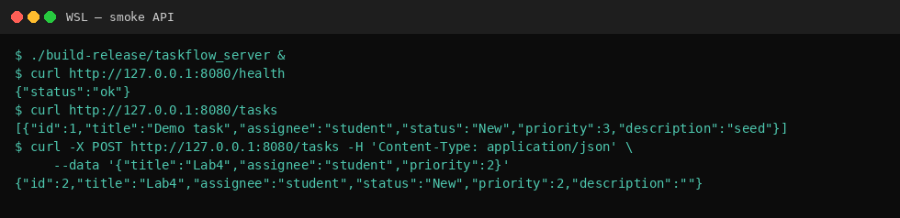
Рисунок 4.2 — Результаты бенчмарка
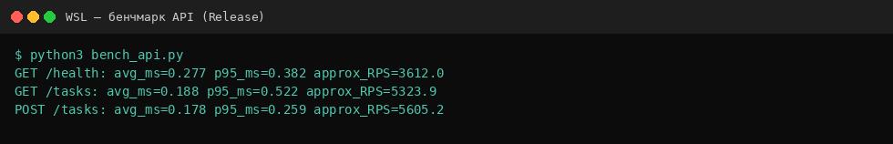
Рисунок 4.3 — Фрагмент HTTP-сервера
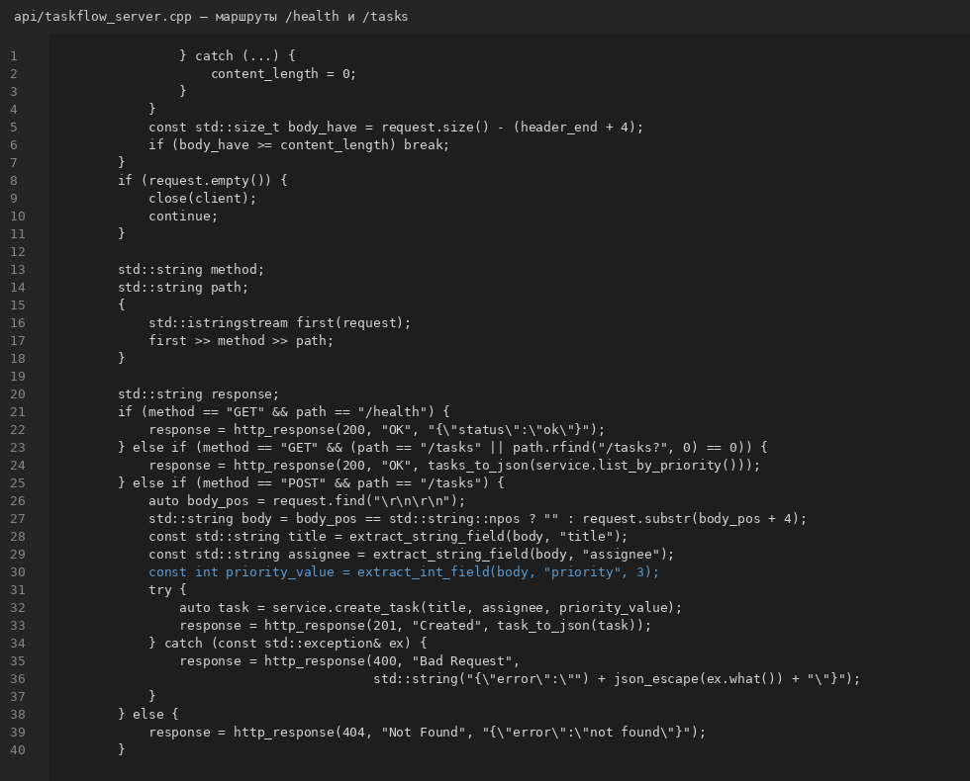
Рисунок 4.4 — Автотесты перед нагрузкой
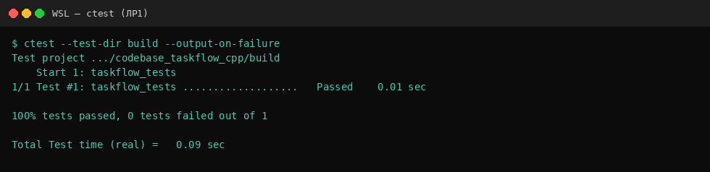
7. Ответы на контрольные вопросы
Почему нельзя сравнивать RPS без описания стенда? Потому что результат зависит от CPU, RAM, сети, режима сборки и версии ПО. Без стенда сравнение бессмысленно.
Что такое p95 latency? Это время, меньше которого выполняются 95% запросов. Оно лучше среднего показывает «хвост» медленных ответов для пользователя.
Зачем multi-stage build для C++? Чтобы в финальный образ не попадали компилятор, исходники и инструменты сборки — образ меньше и безопаснее.
Какие признаки некорректного нагрузочного сценария? Нет прогрева, слишком мало VU, смешение функциональных ошибок с нагрузкой, отсутствие порогов, сравнение разных стендов.
8. Выводы
Сервис развернут, smoke-проверки пройдены, подготовлены Docker и сценарии k6. Система на учебном стенде соответствует критериям приёмки при небольшой нагрузке. Для дальнейшего развития рекомендуется пагинация списка задач и полноценный JSON-парсер.
Список использованных источников
1. C++ Core Guidelines. URL: https://isocpp.github.io/CppCoreGuidelines/CppCoreGuidelines (дата обращения: 12.10.2026).
2. CMake Tutorial. URL: https://cmake.org/cmake/help/latest/guide/tutorial/index.html (дата обращения: 12.10.2026).
3. GoogleTest Primer. URL: https://google.github.io/googletest/primer.html (дата обращения: 12.10.2026).
4. SQLite C/C++ Interface. URL: https://www.sqlite.org/cintro.html (дата обращения: 12.10.2026).
5. Docker C++ guide. URL: https://docs.docker.com/guides/cpp/ (дата обращения: 12.10.2026).
6. Grafana k6 documentation. URL: https://grafana.com/docs/k6/latest/ (дата обращения: 12.10.2026).

